RELATÓRIO DE EVIDÊNCIAS DO
PROGRAMA DE EGRESSO E EMPREGABILIDADE

2024.2

I- IDENTIFICAÇÃO

PERÍODO: junho à dezembro/2024.
SETOR: Coordenação de Egresso e Empregabilidade.
PÚBLICO-ALVO: Direção Geral, Direção Acadêmica, Coordenação Pedagógica, Discentes e Docentes, Colaboradores, Assessores, Egressos e Comunidade Externa, Empresários, Parceiros e Conveniados.
TEMA: Planejamento das Atividades, Lançamento do Programa de Egressos e Empregabilidade e Evidências do Setor de Egresso e Empregabilidade.
LOCAL: Faculdade CET e Empresas Parceiras e Conveniadas.

II- OBJETIVO (S)

- Oferecer oportunidades aos alunos e egressos da Faculdade CET de inserção no mundo de trabalho;
- Criar oportunidades de empregabilidade para os estudantes e egressos da Faculdade CET, a partir do acompanhamento da política institucional de atendimento ao aluno, tendo como foco a formação acadêmica ofertada nos cursos da IES;
- Analisar a compatibilidade entre a ocupação exercida pelo estágio e o seu curso, bem como verificar a adequação das matrizes curriculares com a realidade do mercado por ele vivenciadas;
- Detectar o grau de importância do Estágio Curricular para a inserção dos alunos e de egressos no mercado de trabalho e identificar os setores de atividade econômica que mais absorvem os profissionais formados pela Faculdade CET;
- Implementar ações das políticas de atendimento ao aluno da Faculdade CET, acompanhando periodicamente a avaliação qualitativa que os alunos fazem dos seus cursos no decorrer do processo de formação técnico-profissional e humanística visando a interrelação entre formação e empregabilidade;
- Articular junto aos setores competentes da CET para viabilizar a realização de parcerias, convênios, eventos científico-acadêmicos e empresariais na perspectiva de ofertar oportunidades de empregabilidade, atentando-se para os atuais desafios do mundo do trabalho;
- Desenvolver de forma contínua uma política de intercâmbio entre os envolvidos no processo de formação no ensino superior e as diversas instituições dos setores público, privado, terceiro setor, visando a atualização do perfil profissional dos egressos e as demandas do mercado de trabalho;
- Implementar ações que fortaleçam as competências técnicas e socioemocionais dos alunos em processo de formação, considerando novos perfis profissionais exigidos no mercado de trabalho local, regional, nacional e internacional;
- Orientar alunos e egressos a partir da identificação de potencial de empregabilidade, observando o nível de aderência entre o perfil e as atuações profissionais mais alinhados aos seus interesses e as carreiras dos setores público, privado, terceiro setor e atuações empreendedoras.
- Obter feedback das ações de empregabilidade para dar suporte a reformulação dos projetos pedagógicos dos cursos com referência nas competências e habilidades em consonância com as Diretrizes Curriculares (DCNs). Estas reformulações devem ser sistematicamente realizadas junto ao Núcleo Docente Estruturante (NDE) de cada curso na periodicidade semestral;
- Desenvolver Projetos de Atendimento ao Aluno, visando o aprimoramento da Formação e Empregabilidade de alunos da Faculdade CET como diferencial da qualidade para inserção e competição no mundo do trabalho;
- Avaliar anualmente, através de evento profissional como parte do Congresso de Arte, Ciência e Tecnologia, reunindo Faculdade CET e Instituições públicas e privadas, as ações realizadas, com a divulgação dos resultados e as alternativas futuras para aprimorar e consolidar tanto a relação formação e empregabilidade quanto a melhoria dos processos de formação de acordo com as exigências profissionais e das mudanças socioeconômicas;
- Identificar o índice de satisfação dos profissionais formados pela instituição, o grau de compatibilidade entre a sua formação e as demandas da sociedade e do mundo do trabalho e as suas expectativas quanto à formação profissional e tecnológica continuada.

III - ATIVIDADES EXECUTADAS

Implementando o Programa de Egresso e Empregabilidade na Faculdade CET, a Professora Tânia Sampaio, Diretora Geral da Faculdade CET e do Centro Hospitalar e Maternidade Santa Fé, preocupa-se em preparar os alunos e egressos para além do ensinamento técnico considerando suas habilidades e potencialidades que, agregados à academia estejam prontos para o mundo do trabalho em suas três vertentes: empreendedorismo, carreira pública ou carreira privada.
Após algumas reuniões para preparar o Setor de Egresso e Empregabilidade da Faculdade CET e, baixada a portaria, foi efetivada a contratação do Coordenador do mesmo, à saber: Fábio Luiz Martins que após apresentação dos ambientes da Faculdade e acolhida em reunião administrativa ocupou a sala reservada aos exercícios do setor. Com celeridade promoveu-se o lançamento para mídias locais e comunidade acadêmica. A Coordenação de Egressos e Empregabilidade, com o apoio do Setor de Marketing da Faculdade CET elaborou a Identidade visual do setor que, aprovada pela Direção Geral seguiu com a impressão de camisetas, pastas e botons.
Na eminência da transformação da Faculdade CET em Centro Universitário buscou-se elaborar o Programa de Egresso e Empregabilidade, bem como todos os documentos de planejamento e organização do setor. E, no cumprimento do Calendário Acadêmico, realizou-se o I Congresso Internacional de Artes, Ciências e Tecnologias em que, além de tomar parte como membro do Comitê de Relações Sociais, dentro da programação, realizou-se o II Encontro de Empresários da Faculdade CET.
Para promover o fortalecimento de vínculo com alunos, egressos e empresários realizou-se a aquisição de um Aparelho Celular e um HD Externo para o setor. Com o apoio do NAP elaborou-se o Questionário Institucional do Egresso 2024, como instrumento aprovado e aplicado pela CPA e, fortalecido pelo setor.
Ao longo desse semestre também foi realizado algumas visitas nas salas de aula de todos os cursos para divulgação e esclarecimento do Programa de Egresso e Empregabilidade da Faculdade CET, bem como algumas visitas a instituições e empresas parceiras para estreitarmos relações e abrirmos possibilidades de trabalho para os alunos e egressos. Visitamos o SESC e SENAC sendo recebidos pelo Doutor Valdecir Cavalcante e pelo Doutor Denis Cavalcante, atual Presidente do Fecomércios SESC e SENAC no Piauí, nos reunimos com a Doutora Lara Costa, Diretora Administrativa do SESC Piauí e, dessa parceria já temos um aluno, Tiago Araújo de Almeida, do primeiro período do Curso de Administração – EAD, atuando com o estágio remunerado no setor administrativo do SESC-Centro. Visitamos algumas empresas como a Fazenda Vale do Leite, o Hospital Plastmed e a Clínica Adelino Nunes. Também realizamos visitas a Escola São Judas Tadeu e, recebemos a Diretora Geral Professora Ozira Martins, a fim de celebrarmos parcerias para a captação de alunos.
Ofertamos 20 bolsas de estudos para o Curso de Sistemas de Computadores para jovens e adultos em situação de vulnerabilidade social do bairro Satélite, na periferia da zona leste de Teresina e outras regiões carentes da capital. Realizamos o Curso Preparatório para O Exame da OAB em parceria com a FUNATEC, para 133 alunos e, com um excelente resultado de aprovação dos nossos alunos na primeira fase do exame.
Como colaboração para os Cursos de Extensão realizados pelos cursos de Enfermagem - com o curso de primeiros socorros; Farmácia – curso de sabão; Odontologia- escovação e aplicação de flúor; Biomedicina – com curso de massagens e bem-estar e Direito – com visitas e orientações preventivas sobre a violência contra a mulher e o direito internacional que falou sobre a migração forçada. Buscou-se parcerias com o espaço e o público que, protagonizaram as palestras e orientações, bem como as oficinas que os envolveram na prática das atividades exitosas da Faculdade CET e, promoveu saídas para melhorar a qualidade de vida e aquisição de renda para a comunidade.
Comprometidos com a dimensão social, no Projeto Semear, coordenou e executou o Curso Básico de Violão do Projeto Tocando Sonhos e, com as festividades de Natal, realizou o Natal Solidário da Faculdade CET, onde beneficiamos 30 jovens e adultos que estão no processo de aprender a tocar violão e, promovemos o lúdico e distribuímos lanches e presentes para mais de 300 crianças de comunidades carentes e vulneráveis da periferia de Teresina-Piauí.

IV- METODOLOGIA EMPREGADA

As atividades de planejamento 2024.2 do Programa de Egressos e Empregabilidade, foram sistematizadas a partir de um cronograma elaborado pela Coordenação do Programa juntamente com a comissão do NAP com uma metodologia expositiva, buscando apresentar para a comunidade acadêmica, colaboradores e diretoria da Faculdade CET a execução dos diversos trabalhos assumidos pela Coordenação de Egresso e Empregabilidade objetivando uma inserção exitosa dos discentes e egressos no mundo do trabalho. Anseia por articular meios, fortalecer relações e caminhar junto com os alunos e egressos nesse itinerário assertivo e promissor que é a profissão de sucesso.
As visitas, eventos e celebrações de parcerias foram todos planejados em reuniões com a diretoria, bem como, a coordenação pedagógica, setores de: convênios e estágios, marketing, apoio psicopedagógico e NAP, com o apoio das coordenações dos cursos, visando a apresentação do objetivo do Programa, conhecimento e adesão dos alunos e egressos, organização da logística e divulgação das informações.
A metodologia adotada pelo Programa de Egresso e Empregabilidade da Faculdade CET acontecerá, ainda, de maneira qualitativa mediante levantamento de dados e aplicação de instrumento avaliativo, a fim de que, se possa traçar o perfil dos alunado e egressos. Pretende-se com esse instrumento obter informações sobre aspectos pessoais, acadêmicos, profissionais acerca do curso realizado, bem como, avaliar o processo de ensino.
Alinhado aos Setores de Convênios e Parcerias e de Estágios da Faculdade CET, o Programa de Egressos e Empregabilidade compreende-se como parte do compromisso e responsabilidade social da Faculdade CET para seus alunos e egressos contribuindo concretamente para a redução das desigualdades sociais e para o desenvolvimento do mundo do trabalho no Piauí, no Brasil e no Mundo.

V- ANÁLISE DOS RESULTADOS

As atividades desenvolvidas pelo Programa de Egresso e Empregabilidade fazem parte do Programa de Qualidade da Faculdade CET que, busca acompanhar os discentes e egressos desde a formação teórico-prática até a inserção exitosa no mundo do trabalho, garantindo o sucesso profissional dos seus acadêmicos. Com um olhar cuidado da Diretora Geral, Professora Tânia Sampaio, o Programa de Egresso e Empregabilidade soma forças com todos os Colaboradores, Setores e Coordenações para o exercício de todas as suas ações, a fim de otimizar os Projetos desenvolvidos e fortalecer o trabalho em conjunto.
Com as visitas em salas de aula foi possível a apresentação do Programa de Egresso e Empregabilidade, esclarecimento e possibilidades de ingresso no mundo do trabalho e partilha de experiências daqueles que já exercem alguma profissão e buscam a qualificação necessária em algum dos cursos da Faculdade CET. Realizando as visitas aos empresários pôde-se propor parcerias, iniciar algumas relações de possíveis colaborações e a realização do convite e participação no II Encontro Empresarial da Faculdade CET, com palestras sobre o tema: O impacto da inteligência artificial na sustentabilidade, competitividade e inovação empresarial. Com espaço aberto aos participantes e compromisso firmado na adesão a proposta do Programa.
A oferta de 20 bolsas para o Curso Tecnólogo de Sistemas para Internet realiza na vida de muitos jovens e adultos em situação de vulnerabilidade social o sonho do curso superior, além do mais, a Faculdade CET cumpre o seu compromisso social e forma profissionais para a área de tecnologia e inovação. De igual modo, esse compromisso de realiza com a oferta do Curso Preparatório para o Exame da OAB que, aprovou diversos alunos formados no Curso de Direito da Faculdade CET e, da comunidade externa.
Acompanhar os Coordenadores e Professores nos Projetos de Extensão de cada Curso também faz parte do trabalho do Programa de Egressos e Empregabilidade da Faculdade CET que realiza o intercâmbio entre o teórico e o prático e promove o primeiro contato com as realidades que os profissionais do futuro irão encontrar. As atividades do Projeto Semear que, envolve toda a comunidade acadêmica e a comunidade assistida é um forte laboratório de humanização e empatia para a formação e sensibilidade profissional de todos os que fazem a Faculdade CET.
A aplicação do Questionário do Egresso da Faculdade CET obteve um resultado positivo com a adesão de 28 respostas de egressos dos diversos cursos de graduação da Instituição de Ensino Superior conforme conta nos gráficos seguintes. O questionário foi elaborado sob a supervisão do NAP e aprovado e aplicado pela CPA constando da identificação do egresso e 19 perguntas de múltiplas escolhas, como forma de acompanhamento e fortalecimento de vínculo com os egressos da Faculdade CET.
Segue os gráficos conforme respostas dos egressos com percentual por Curso de Graduação:

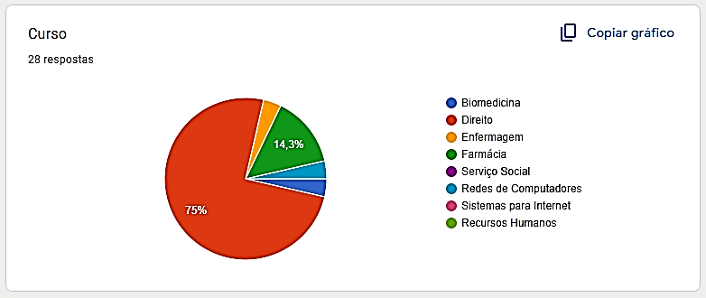

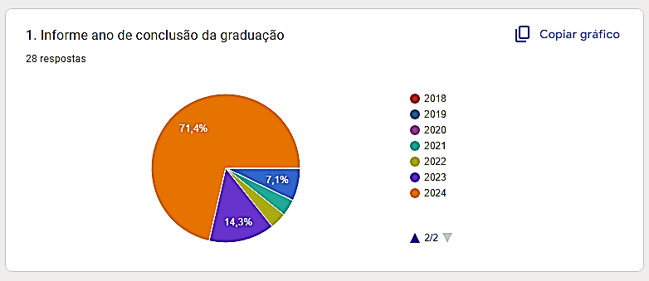
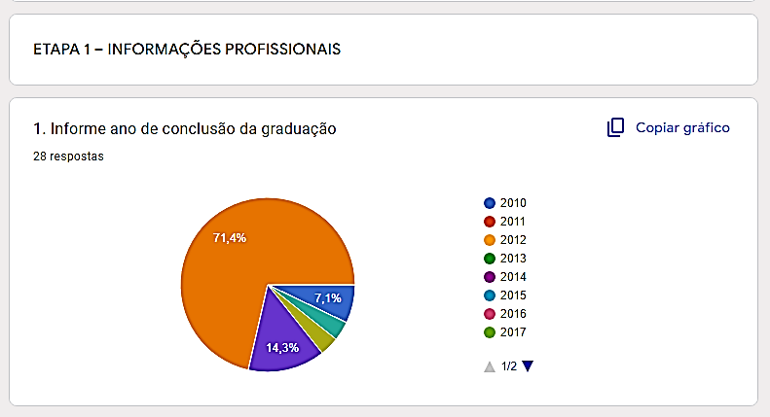

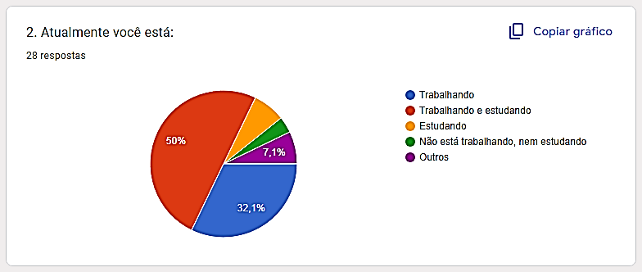

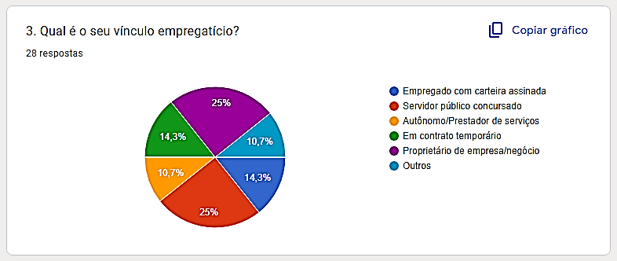

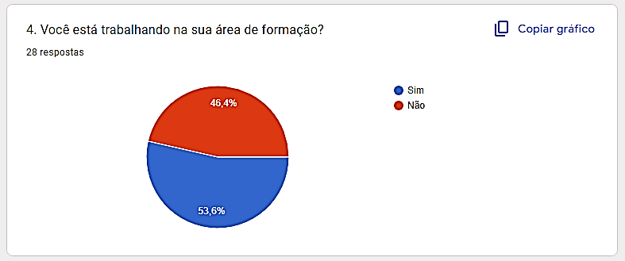

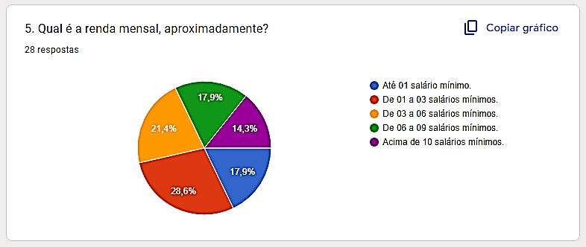

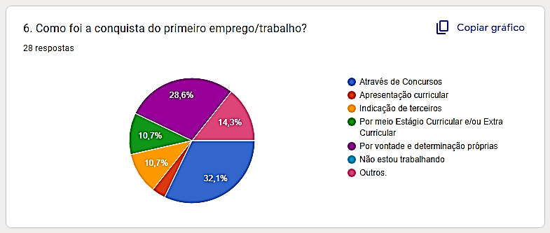

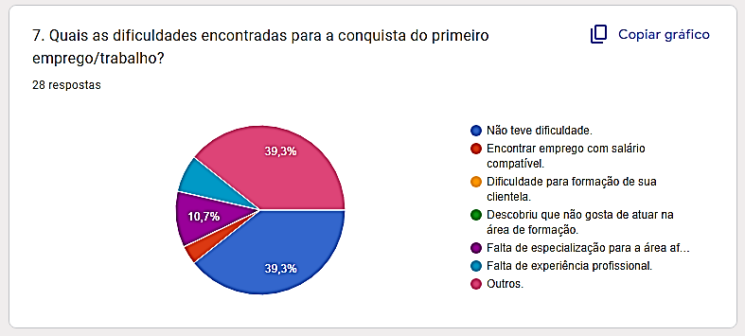

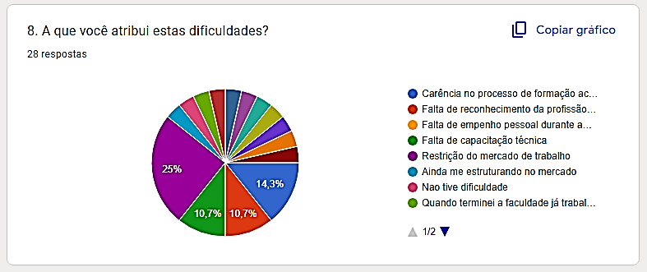

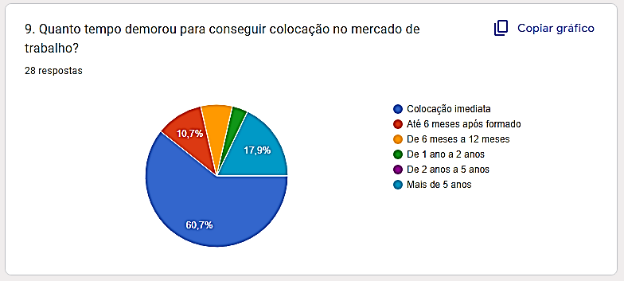

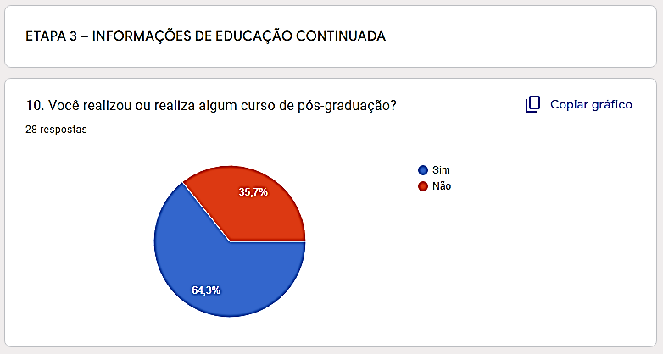

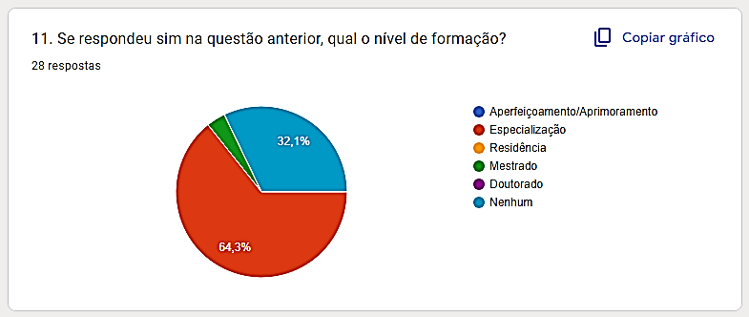

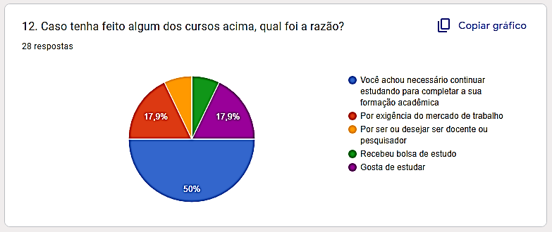

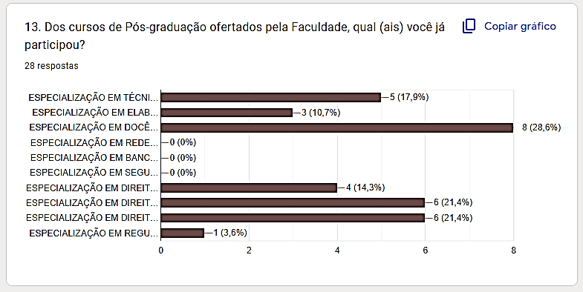

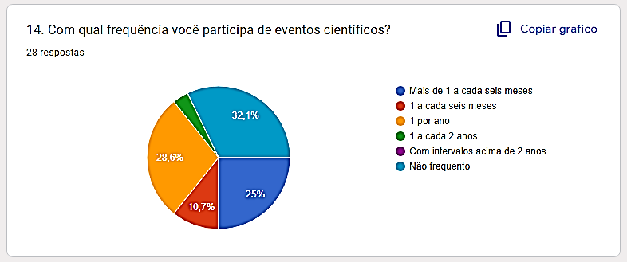

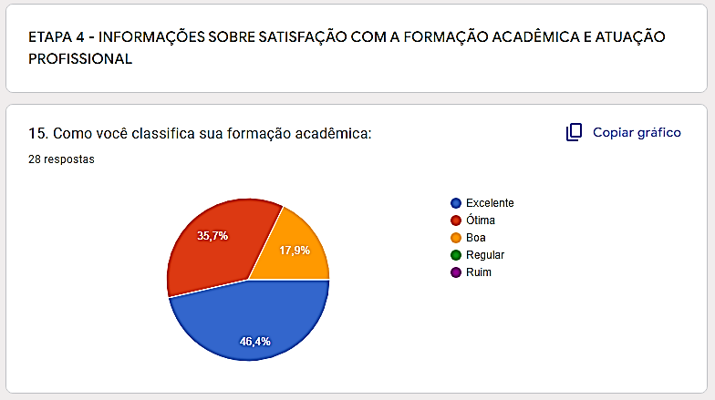

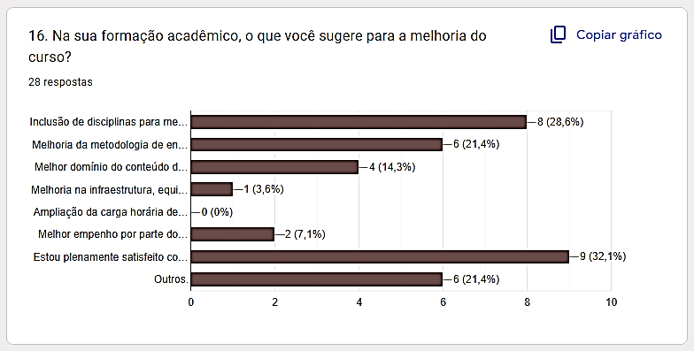

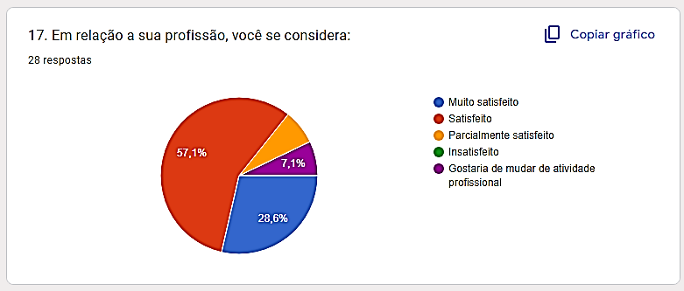

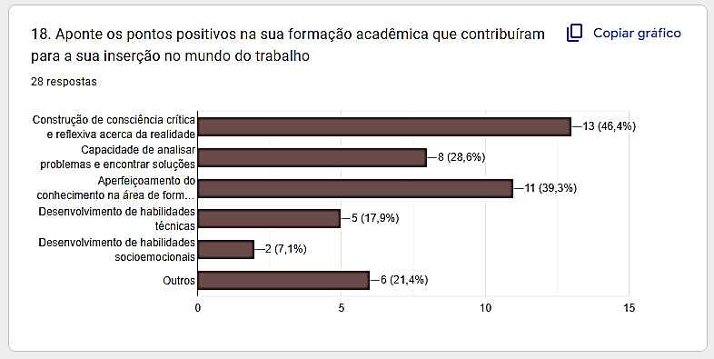

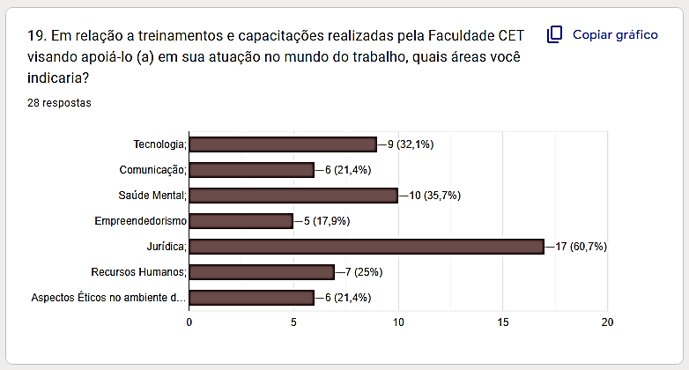

VI - DIFICULDADES ENCONTRADAS
As dificuldades encontradas em conhecer o Programa de Egresso e Empregabilidade, logo foram sanadas com as visitas aos alunos em salas aulas e, aos empresários e parceiros. A celebração de parcerias com algumas empresas como o SESC e SENAC facilitou com a abertura de convênios com outras empresas com a oferta de bolsas de estudos para seus colaboradores e familiares.
Os empasses encontrados com a participação dos palestrantes estrangeiros no II Encontro Empresarial da Faculdade CET justificou-se pela questão do fuso horário diferente na escala Brasil e Espanha. Com os Projetos de Extensão ofertados pelos cursos a contrariedade se deu com o translado dos alunos até os locais dos eventos, o mesmo aconteceu com a realização das Ações Sociais do Projeto Semear, ainda que se tenha registrado o envolvimento e participação de grande número de docentes e discentes.
O acesso aos dados dos alunos que integralizaram e formaram precisa ser passado com maior celeridade, de igual modo o resultado final das respostas do questionário do egresso feito gráfico, a filtragem no sistema Totvs promoveu maior facilidade ao recurso e o apoio da TI e da Secretaria Acadêmica agilizou o trabalho.

VII - CONSIDERAÇÕES / RECOMENDAÇÕES / SUGESTÕES
O Programa de Egresso e Empregabilidade é mais um programa extraordinário e inovador da Faculdade CET que, atenta as exigências do mundo do trabalho atual, se compromete em formar os seus alunos com toda capacidade de suprir essas necessidades. Através da aplicação dos questionários e, dos eventos e visitas aos alunos, egressos e empresários estabelece um banco de dados que colabora com o ementário dos cursos, workshops, cursos de extensão, cursos preparatórios, palestras, mesas redondas e oficinas para, através da formação teórico-prática preparar os alunos e egressos identificando-os com habilidades que os destaquem na carreira que eles almejam seguir.
Os planejamentos e estratégias que implicam em bons resultados são frutos de todo um trabalho em equipe que, envolvem desde a Diretoria Geral ao Núcleo de Apoio Pedagógico e as Assessorias de Estágio, Convênios e Marketing até as Coordenações de cada Curso. O Setor de TI através da plataforma Totvs é um facilitador na filtragem dos alunos que integralizam e, realizam as formaturas para o começo de toda uma trajetória de acompanhamento dos egressos. A Secretária Acadêmica também é uma forte parceira no acesso aos dados dos alunos e egressos.
A aplicação do questionário do egresso através do site da Faculdade CET ainda recolhe poucas respostas, mesmo com o contato personalizado através do WhatsApp verificou-se pouca adesão, assim, recomenda-se maior atenção e contato com os alunos e egressos como maneira de fortalecimento das relações com a Faculdade e desejo de continuidade no mundo acadêmico, ofertando Pós-Graduação, Cursos Preparatórios e participação nos Congressos e outros eventos da Instituição de Ensino Superior - IES.
Para as Metas para o Plano de Gestão e Gerência do Programa de Egresso e Empregabilidade da Faculdade CET, para o Ano de 2025, podemos destacar:
- Promover o Programa de Captação de novos alunos no contato com os egressos, fortalecendo a possibilidade da 2ª graduação e/ou a pós-graduação e, incentivar os empresários dobre a importância da qualificação dos seus familiares e colaboradores.
- Realizar visitas nas salas de aula de cada curso, divulgando o Programa de Egresso e Empregabilidade da Faculdade CET e, disponibilizando material e horário de atendimento;
- Integrada as empresas parceiras dos Convênios e Estágios, a Coordenação de Egressos e Empregabilidade acompanhará as aptidões dos alunos e suas metas através da aplicação de um questionário, fazendo a triagem para preencher a tríplice vertente do Programa.
- Em contatos com os estágios obrigatórios, abrir portas para engajamento e formação de carreira nas empresas parceiras;
- Com os coordenadores de cada curso, identificar a otimização das disciplinas de acordo com a necessidade e procura no mundo do trabalho atual.
- Trabalhar junto ao Setor Psicopedagógico o curso preparatório para a apresentação e entrevista de emprego.
- Promover cursos, palestras, conferências e workshop com egressos e alunos sobre as mais diferentes áreas do mundo do trabalho com foco na sua atuação profissional.
- Visitar e estabelecer relações com grandes empresas a fim de celebrar convênios e parcerias para o espaço de trabalho para os egressos;
- Disponibilizar o Banco de Dados dos alunos e egressos da Faculdade CET para atender a demanda de solicitação dos grandes empresários;
- Sediar eventos com os egressos, de maneira festiva, descontraída e lúdica (Feijoada dos Egressos da CET, Gincanas etc.) para fortalecimento de vínculo com a Faculdade;
- Organizar a ‘Feira CET Empreendedor’ como demonstrativo e efetivação dos egressos e alunos já inseridos no mundo do trabalho.
- Implementar no primeiro semestre o “Café do Empreendedorismo e Inovação Tecnológica” e, no segundo semestre, o “III Encontro Empresarial da Faculdade CET” para maior contato com os empresários e celebração de convênios e parcerias;
Assumindo a missão de “qualificar para empregar”, o Programa de Egressos e Empregabilidade da Faculdade CET, compreende seus discentes e egressos com potencialidades e habilidades de inserção no mundo do trabalho e, deseja contribuir para que suas virtudes sejam interessantes e atrativas ao empregador e, consigam as vagas de empregos almejadas ou, ainda, mantenham-se com êxito nos empregos atuais.
Fortalecendo as relações comerciais, preparamos os alunos e egressos para o empreendedorismo como disciplina atuante em todos os cursos da Faculdade e, dispomos de preparatórios para o concurso público. Assim, selamos o compromisso com os profissionais de sucesso que formamos, contribuindo para uma sociedade sempre mais qualificada e construtora de valores éticos e humanizadores.

VI- REFERÊNCIAS

BECK, Jederson. Dicas para Empregabilidade. Disponível em: https://www.youtube.com/watch?v=Zrz57yJ6LeI. Acesso em: 17 jun. 2024.

BARDUCHI, Ana Lúcia Jankovic; PICOLI, Ana Paula Bonilha; TITTANEGRO, Francisco Sérgio. Empregabilidade: competências pessoais e profissionais. São Paulo: Pearson Prentice, 2010.

CARVALHO, Pedro Carlos de. Empregabilidade: a competência necessária para o sucesso no novo milênio. 6. ed. Campinas: Alínea, 2009.

FACULDADE DE TECNOLOGIA DE TERESINA - CET. Plano de desenvolvimento institucional-PDI. Teresina, 2018.

_______. Programa de Egresso e Empregabilidade da Faculdade CET. Teresina, 2024

NUNES, Enedina Betânia Leite de Lucena Pires et al. A responsabilidade social universitária e a avaliação institucional: reflexões iniciais. Avaliação, Campinas; Sorocaba, SP, v. 22, n. 1, p. 165-177, mar. 2017. Disponível em: https://www.scielo.br/j/aval/a/wLhnRvgyQ8RMBzBhg8zcFmf/?lang=pt. Acesso em: 22 fev. 2023.

PIAGET, Jean. A equilibração das estruturas cognitivas: problema central do desenvolvimento. Trad. Álvaro Cabral. Rio de Janeiro: Zahar, 1976.

VII- AUTENTICAÇÃO

Teresina, 27 de janeiro de 2024

Responsável

Fábio Luiz Martins
Coordenador de Egresso e Empregabilidade da Faculdade CET

VIII- ANEXOS
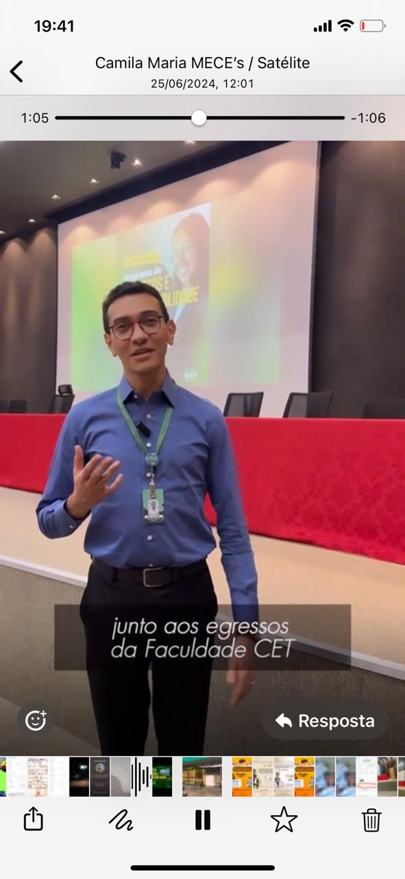
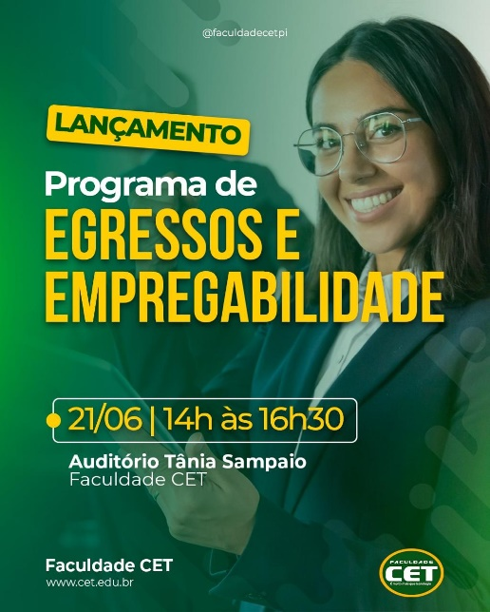

FÁBIO MARTINS
Coordenador do Programa de Egressos e Empregabilidade

CARD DE DIVULGAÇÃO
DO EVENTO

JORNALISTA MAIA VELOSO
Imprensa Local

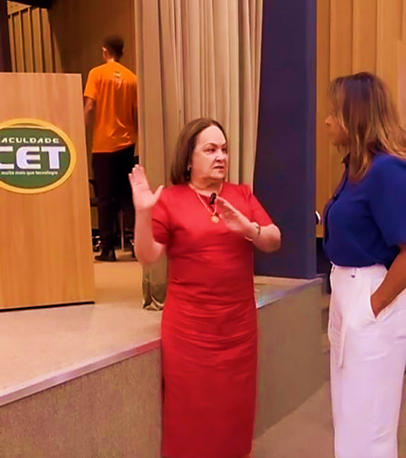
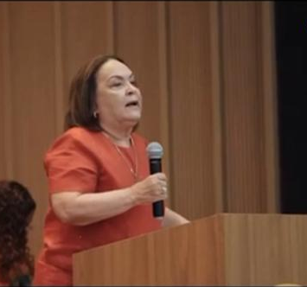

PROFESSORA TÂNIA SAMPAIO
Apresentando o Programa de Egressos e Empregabilidade

PROFESSORA TÂNIA SAMPAIO
Entrevista à Imprensa

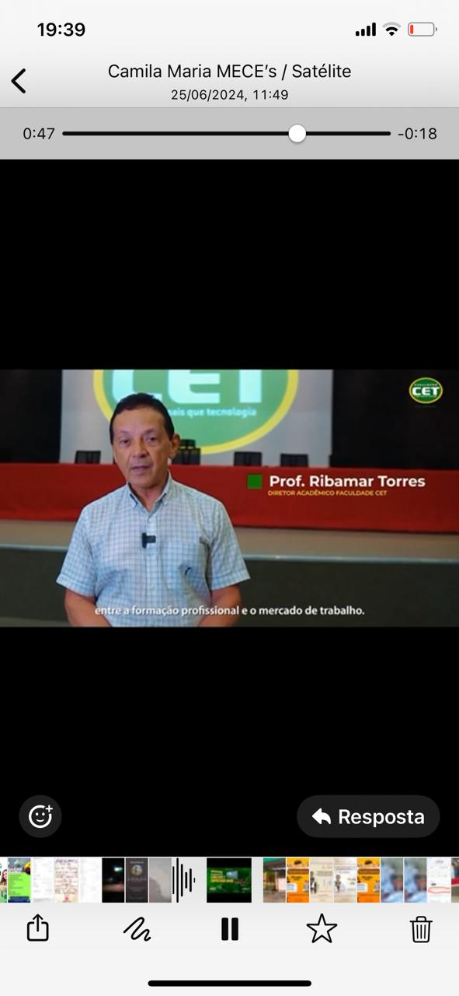
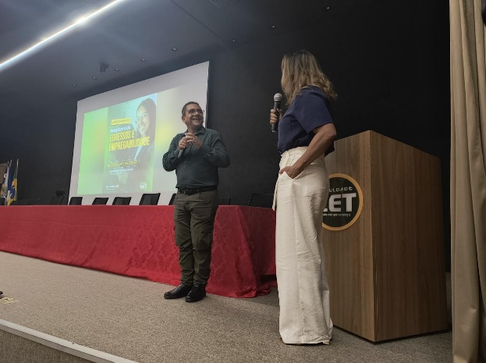

PROFESSOR RIBAMAR TORRES
Entrevista à Imprensa
DEBATE E DISCUSSÃO
Sérgio Viana Respondendo Perguntas Mediadas pela Jornalista Maia Veloso

REGISTRO FOTOGRÁFICO DO LANÇAMENTO DO PROGRAMA DE EGRESSO E EMPREGABILIDADE DA FACULDADE CET
Diretora Geral, Diretor Acadêmico, Coordenador Pedagógico, Coordenadores de Cursos de Graduação e Pós-Graduação, Membros do NAP e do Setor de Egresso e Empregabilidade, Assessores, Marketing, Tecnologia da Informação, NDEs dos Cursos, Empresários e Egressos.

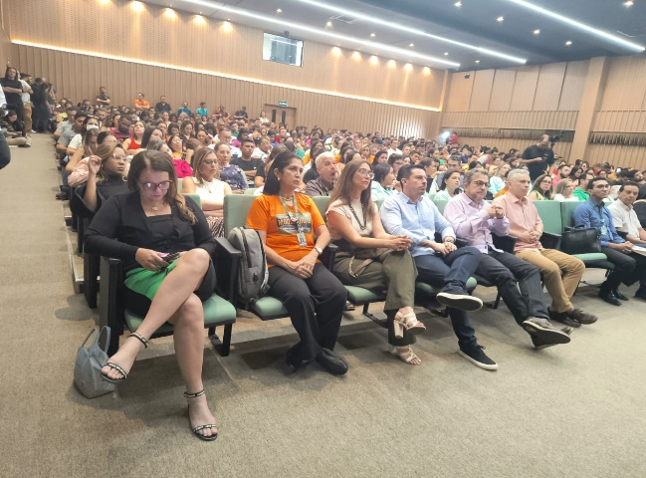
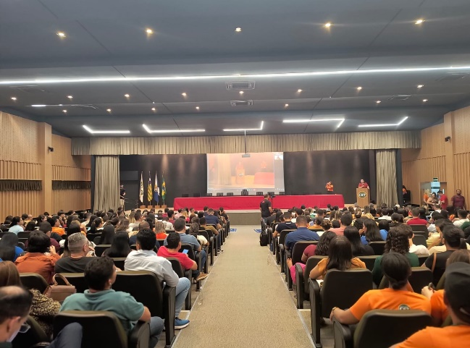
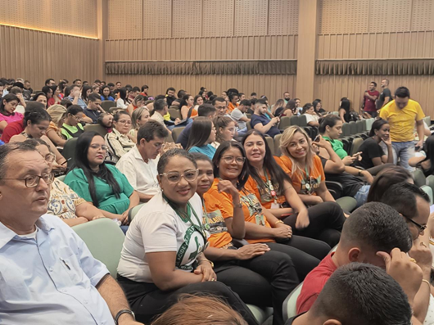
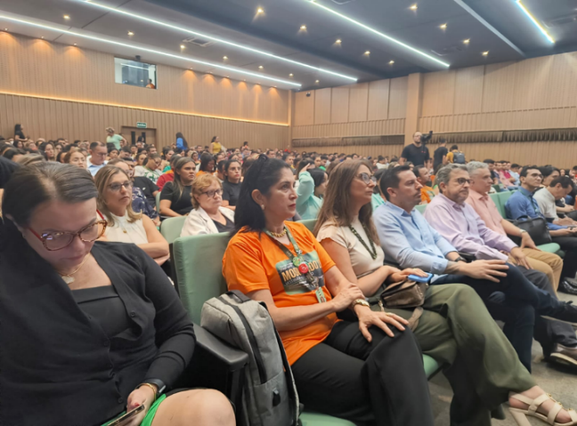
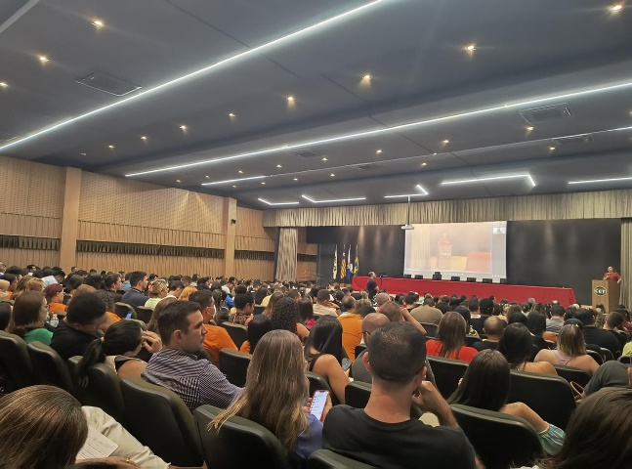
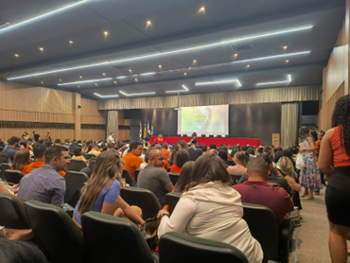

II ENCONTRO EMPRESARIAL DA FACULDADE CET
“Negócios e Competitividade na Era da Inteligência Artificial”
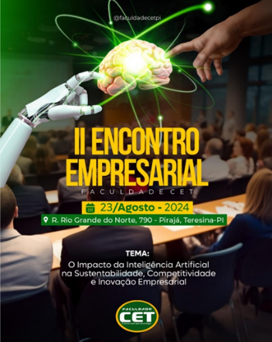





CLÉO COSTA - Assessora Internacional da Faculdade CET
Fala sobre “A importância das Missões Empresariais no Exterior”

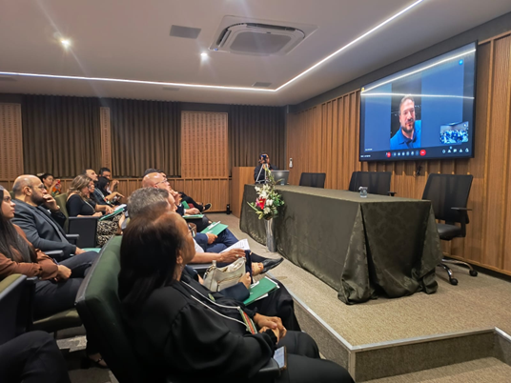
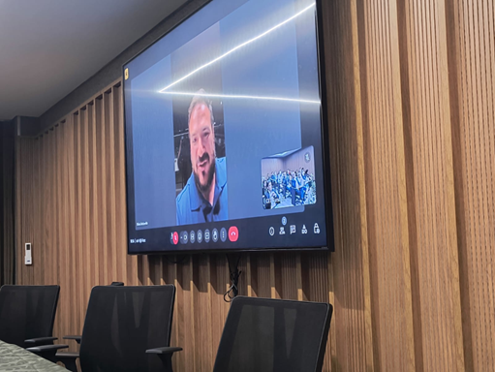
FLÁVIO BETTARELLO
Diplomata da Embaixada do Brasil na Espanha

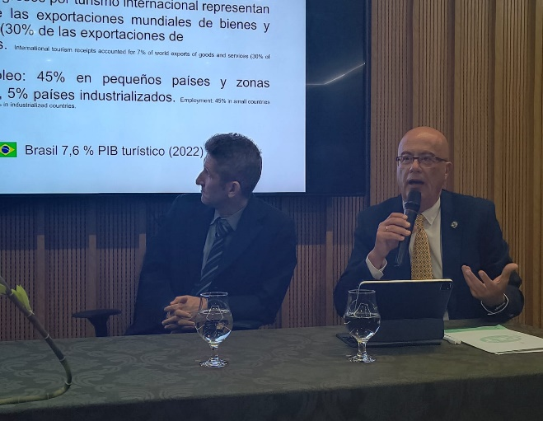
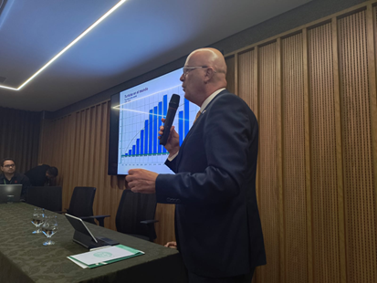

MIGUEL ANGEL GONZÁLEZ SUÁREZ
Presidente da Federação Mundial de Periodistas de Turismo da Espanha

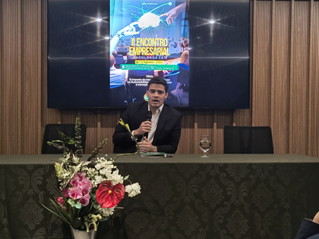


DENIS CAVALCANTE
Advogado, Empresário e Presidente em Exercício da Federação do Comércio de Bens

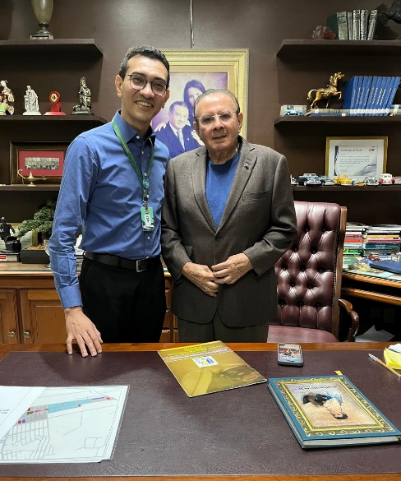
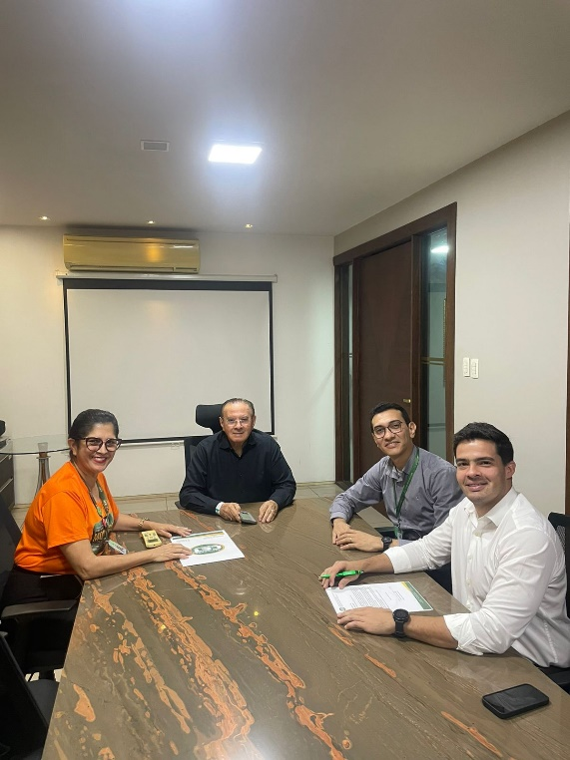

VISITAS TÉCNICAS AOS EMPRESÁRIOS

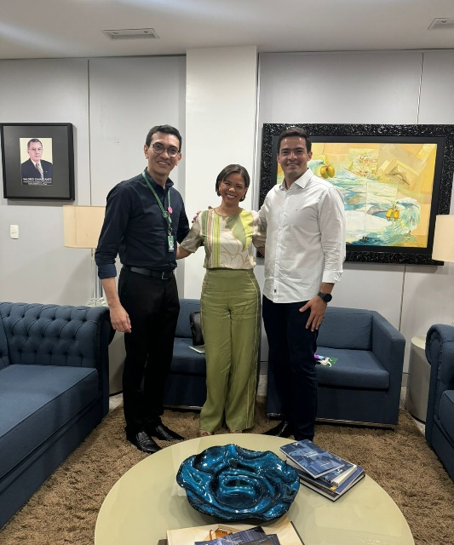
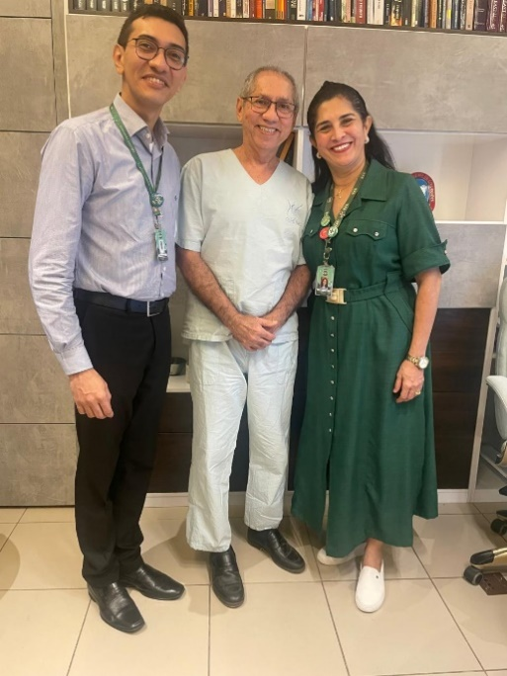

Doutor Valdecir Cavalcante, Doutor Denis Cavalcante (Fecomércio SESC / SENAC)
e Doutor Evaldo Batista (Hospital PastMed)

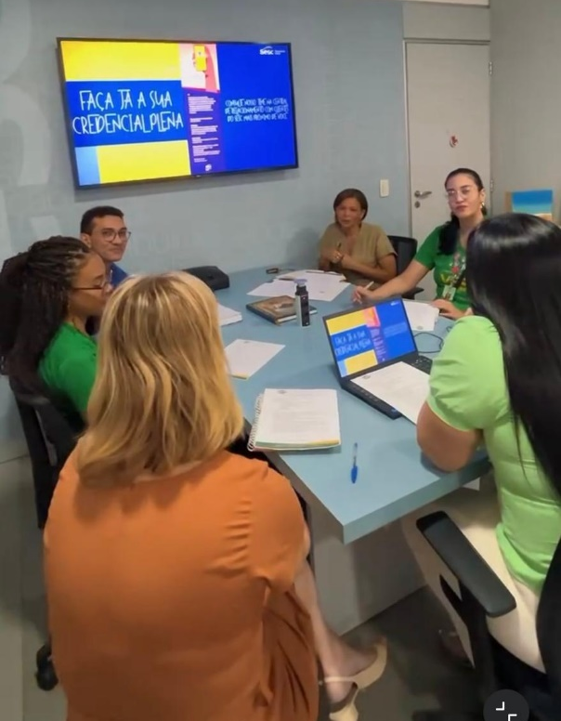


FIRMANDO PARCERIA COM O SESC - PIAUÍ

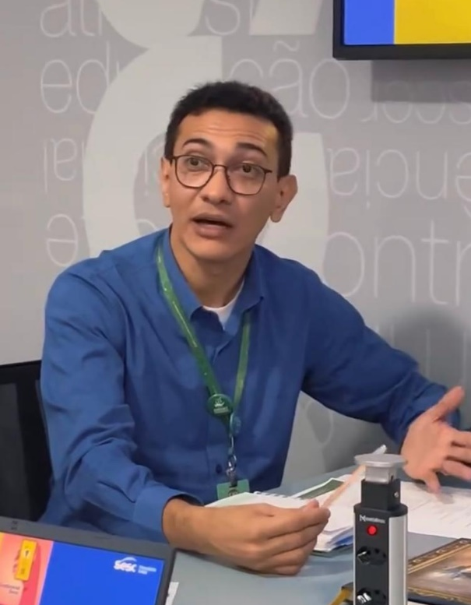
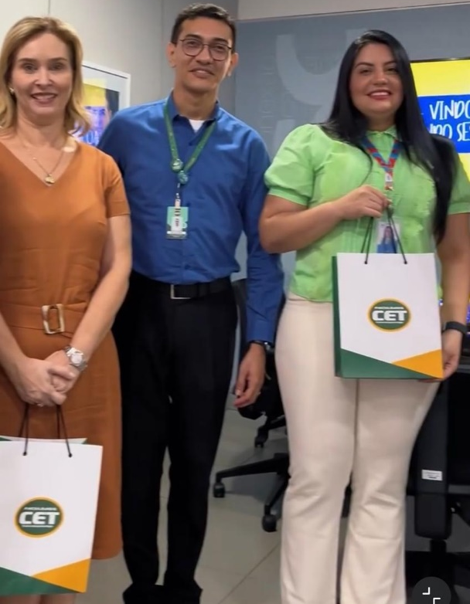

Equipe Técnica da Faculdade CET firmando parceria
com a Diretoria do SESC - Piauí


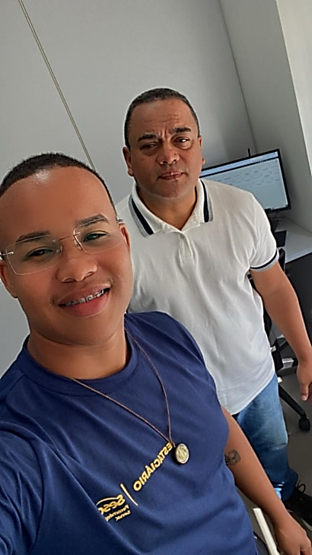
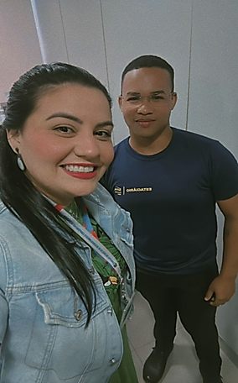

ESTÁGIO REMUNERADO À ALUNO DO 1º PERÍODO DE ADMINISTRAÇÃO DA FACULDADE CET PARCERIA COM O SESC - PIAUÍ

TIAGO ARAÚJO DE ALMEIDA – Aluno do 1º período do Curso de Administração - EAD da Faculdade CET (Estagiário do SESC - Piauí

DEPOIMENTO DA ALUNA ROSIANY KARINE GONÇALVES NUNES
(Do Curso de Biomedicina, inserida no Mundo do Trabalho)




Hoje, olhando para minha trajetória, sou imensamente grata à Faculdade CET e ao curso de Biomedicina. Foi lá que adquiri a base sólida de conhecimentos científicos e práticos que me capacitaram no campo da estética. Cada disciplina, cada experiência, contribuiu para minha formação não só como profissional, mas como pessoa. O apoio dos professores, a qualidade do ensino e a visão inovadora da faculdade foram essenciais para o meu crescimento. Hoje, atuando com paixão na estética, percebo que cada desafio superado foi fundamental para alcançar meu objetivo. Sou eternamente grata por essa oportunidade de aprendizado.

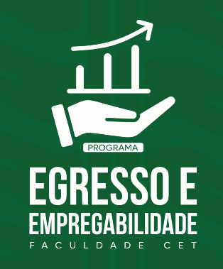
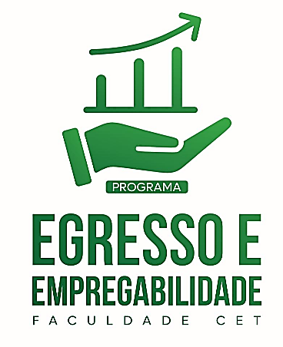



LOGOMARCA DO PROGRAMA DE EGRESSO E EMPREGABILIDADE
(Aplicado em camisetas, botons e pastas)

PROJETO DE EXPANSÃO DO CURSO DE BIOMEDICINA
(Coordenado pela Professora Priante e Realizado no Clube de Mães do Bairro Mafrense)

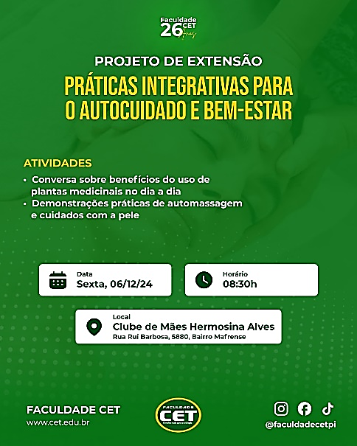
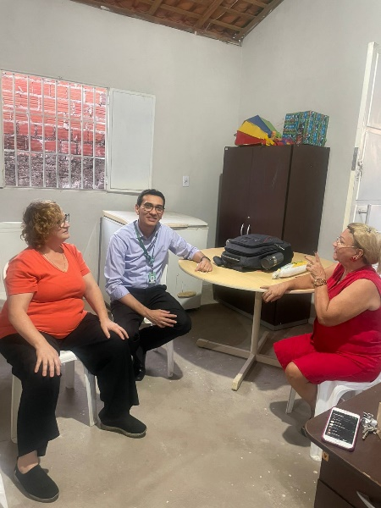




PROJETO SEMEAR – TOCANDO SONHOS
(Curso Básico de Violão na Comunidade do Bairro Satélite)

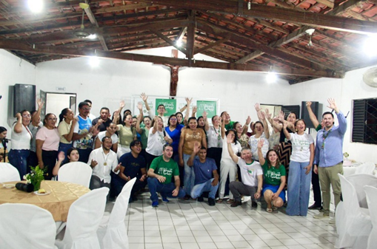

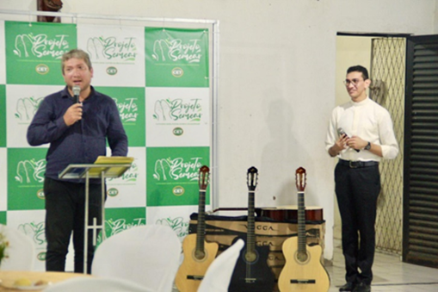

PROJETO SEMEAR – NATAL SOLIDÁRIO DA FACULDADE CET
(Momento Lúdico, Distribuição de Lanche e Presentes)
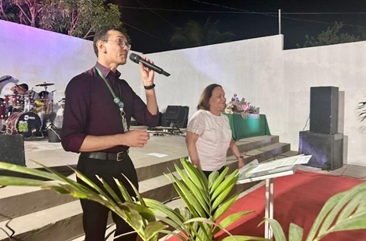


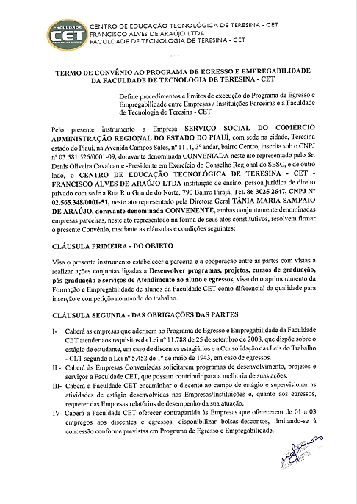
CONVÊNIO ASSINADO COM O SESC – PIAUÍ E A FACULDADE CET

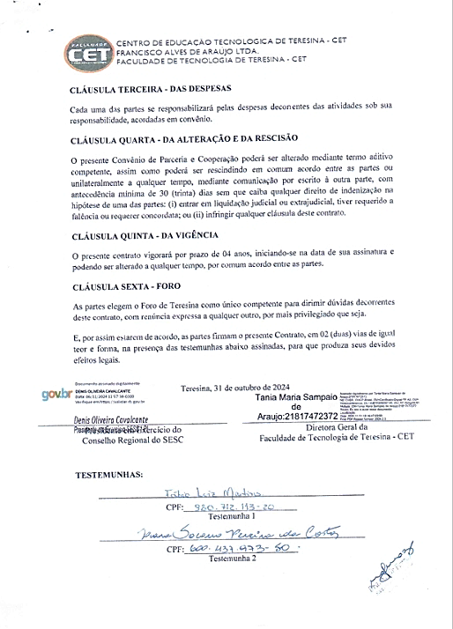

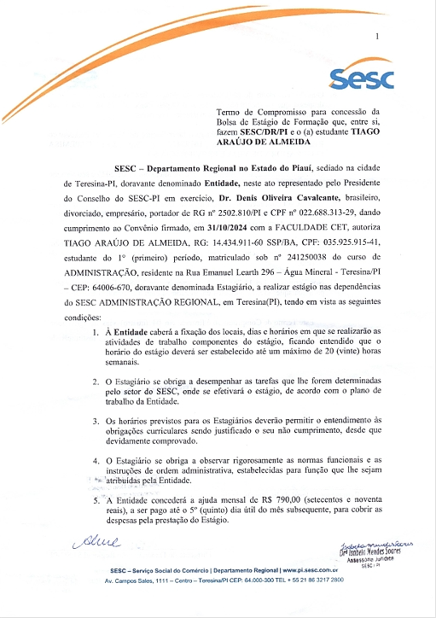
TERMO DE COMPROMISSO DE CONCESSÃO DA BOLSA DE ESTÁGIO DE FORMAÇÃO DO SESC – PIAUÍ E A FACULDADE CET

